目录
- 设计资料 1
  - 主要技术指标 1
  - 材料规格 1
  - 采用的技术规范 1
- 构造形式及尺寸选定 2
- 空心板毛截面几何特性计算 3
  - 边跨空心板毛截面几何特性计算 3
    - 毛截面面积 A 3
    - 毛截面重心位置 3
    - 空心板毛截面对其重心轴的惯距 I 4
  - 中跨空心板毛截面几何特性计算 4
    - 毛截面面积 A 4
    - 毛截面重心位置 5
    - 空心板毛截面对其重心轴的惯距 I 5
  - 边、中跨空心板毛截面几何特性汇总 6
- 作用效应计算 7
  - 永久作用效应计算 7
    - 边跨板作用效应计算 7
    - 中跨板作用效应计算 8
    - 横隔板重 8
  - 可变作用效应计算 9
  - 利用桥梁结构电算程序计算 9
    - 汽车荷载横向分布系数计算 9
    - 汽车荷载冲击系数计算 12
    - 结构重力作用以及影响线计算 13
  - 作用效应组合汇总 17
- 预应力钢筋数量估算及布置 19
  - 预应力钢筋数量的估算 19

  - 预应力钢筋的布置 20
  - 普通钢筋数量的估算及布置 21
- 换算截面几何特性计算 22
  - 换算截面面积 A0 22
  - 换算截面重心的位置 23
  - 换算截面惯性矩 I 0 23
  - 换算截面的弹性抵抗矩 24
- 承载能力极限状态计算 24
  - 跨中截面正截面抗弯承载力计算 24
  - 斜截面抗弯承载力计算 25
    - 截面抗剪强度上、下限的复核 25
    - 斜截面抗剪承载力计算 27
- 预应力损失计算 29
  - 锚具变形、回缩引起的应力损失σl 2 29
  - 钢筋与台座间的温差引起的应力损失σl 3 29
  - 混凝土弹性压缩引起的预应力损失σl 4 30
  - 预应力钢绞线由于应力松弛引起的预应力损失σl 5 30
  - 混凝土的收缩和徐变引起的应力损失σl 6 31
  - 预应力损失组合 33
- 正常使用极限状态计算 34
  - 正截面抗裂性验算 34
  - 斜截面抗裂性验算 38
    - 正温差应力 38
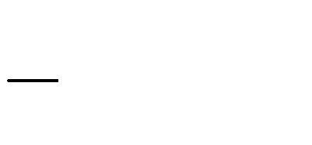
    - 反温差应力（为正温差应力乘以 0.5 ） 39
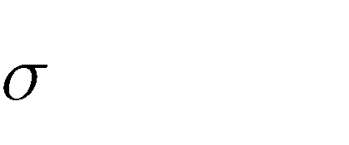
    - 主拉应力 tp 39
- 变形计算 42
  - 正常使用阶段的挠度计算 42

  - 预加力引起的反拱度计算及预拱度的设置 43
    - 预加力引起的反拱度计算 43
    - 预拱度的设置 45
- 持久状态应力验算 45
  - 跨中截面混凝土的法向压应力σ 验算 45
kc
  - 跨中预应力钢绞线的拉应力σ 验算 46
p
  - 斜截面主应力验算 46
- 短暂状态应力验算 48
  - 跨中截面 49
    - 由预加力产生的混凝土法向应力 49
    - 由板自重产生的板截面上、下缘应力 50
12.2 截面 50
l 4
12.3 支点截面 51
- 最小配筋率复核 52
- 铰缝计算 54
  - 铰缝剪力计算 54
    - 铰缝剪力影响线 54
    - 铰缝剪力 55
  - 铰缝抗剪强度验算 55
- 预制空心板吊杯计算 57
- 支座计算 57
  - 选定支座的平面尺寸 57
  - 确定支座的厚度 58
  - 验算支座的偏转 59
  - 验算支座的稳定性 60
- 下部结构计算 61
  - 盖梁计算 61
    - 设计资料 61
    - 盖梁计算 61

    - 内力计算 69
    - 截面配筋设计与承载力校核 71
  - 桥墩墩柱设计 73
    - 作用效用计算 74
    - 截面配筋计算及应力验算 76
参考文献 79
致谢 80

20m 预应力混凝土空心板桥设计计算书

1 设计资料

主要技术指标
桥跨布置: 16×20.0 m，桥梁全长 340 m。跨径: 标准跨径：20.0m；
计算跨径：18. 88m。
桥面总宽: 13.25m，横向布置为 0.5 m（防撞护栏）+0.5 m（左路肩安全距离）+
（3×3.75）m（车道宽）+0.5 m（右路肩安全距离）+0.5 m（防撞护栏）。设计荷载：公路-I 级。
桥面纵坡：2%。桥面横坡：1.5%。

材料规格
主梁：采用 C50 预应力混凝土，容重为 26kN/m3；弹性模量为 3.45×107KPa； 现浇铺平层：采用 C50 混凝土,厚度为 10cm；
桥面铺装：采用防水混凝土，厚度为 8cm,容重为 25 kN/m3。缘石、栏杆：参照已建桥梁，按 5.4kN/m 计入恒载。

采用的技术规范
    - 《公路桥涵设计通用规范》(JTG D60-2004 )；
    - 《公路钢筋砼及预应力砼桥涵设计规范》(JTG D62-2004)；
    - 《公路砖石及砼桥涵设计规范》(JTJ D63-2005)。

第 1 页 共 80 页

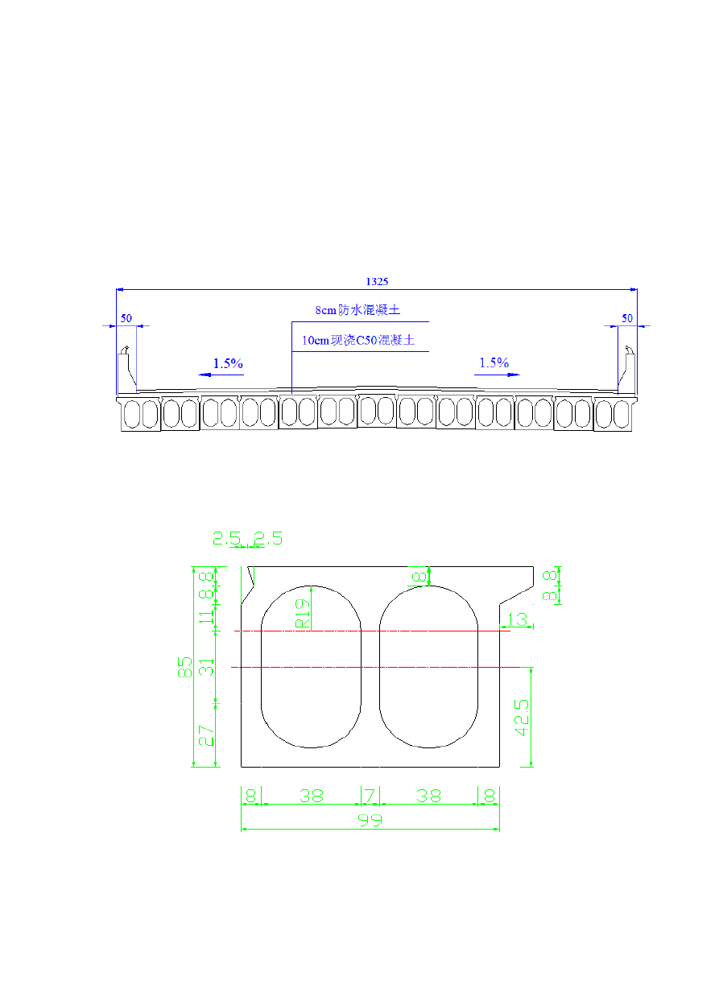

2 构造形式及尺寸选定

本设计全桥 6 车道，上、下行分幅布置，单幅宽度为 13.25m,全桥采用 C50 预制预应力混凝土空心板，每块空心板宽 99cm，高 85cm,空心板全长 19.96m。全桥空心板横断面布置如图 2-1，边、中跨空心板截面及构造尺寸见图 2-1。

图 2.1 全桥横断面布置(单位: cm)

      - 边跨空心板截面构造及尺寸(单位: cm)

第 2 页 共 80 页

      - 中跨空心板截面构造及尺寸(单位: cm)
图 2.2 边、中跨空心板截面构造及尺寸

3 空心板毛截面几何特性计算

边跨空心板毛截面几何特性计算
    - 毛截面面积 A
空心板毛截面面积为：

A = 99 × 85 +13× 8 + 1 ×13× 8 − 2 × 38 × 31 − 2 ×π ×192 − ⎛ 1 × 8 × 2.5 + 8 × 2.5 + 1 × 8 × 5 ⎞
⎜ ⎟
2
2
2
⎝ ⎠
= 3896.77 (cm2)

    - 毛截面重心位置
全截面对 1/2 板高处的静距：

S = 1 ×13× 8×⎛ 34.5 − 8 ⎞ +13× 8×⎛ 34.5+ 8 ⎞
₁板高 2 ⎜ ⎟ ⎜ ⎟
3
2
⎝ ⎠
⎝ ⎠
2

− ⎡ 1 × 2.5×8×⎛ 34.5+ 8 ⎞ + 2.5×8×⎛ 34.5+ 8 ⎞ + 1 × 5×8×⎛34.5- 8 ⎞⎤

⎜ ⎟
2
3
2
3 ⎥
⎢
2
⎣ ⎝ ⎠
= 3881(cm3)
⎜ ⎟ ⎜ ⎟
⎝ ⎠ ⎝ ⎠⎦

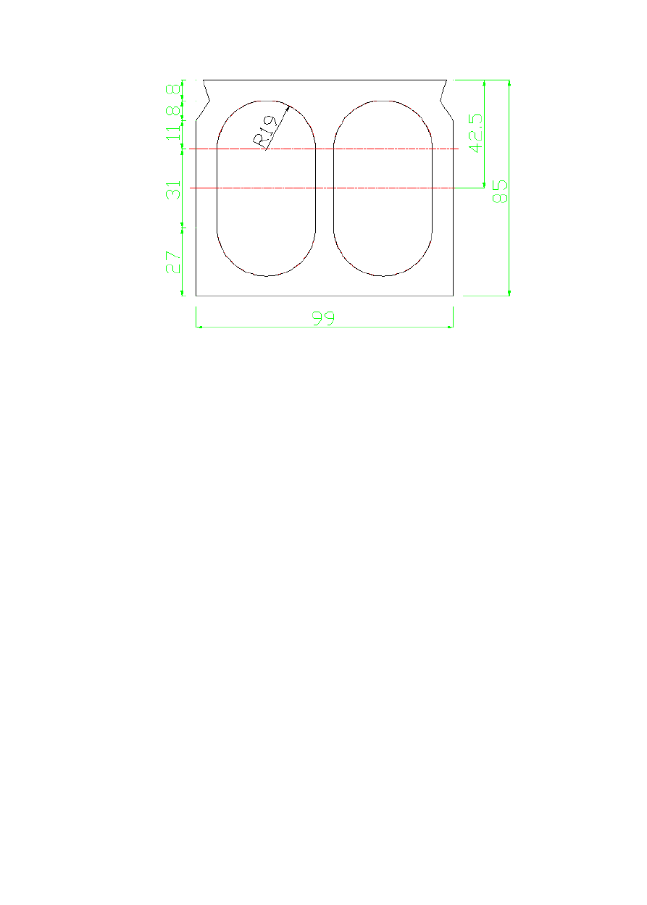

第 3 页 共 80 页

则毛截面重心离 1/2 板高的距离为:
S

1 板高
=
d 2
A
= 3881
3896.77
= 0.996 ≈ 1
(cm)

把毛截面外框简化为规则矩形时的余缺部分面积 A :
余缺
A = ⎛ 1 ×13× 8 +13× 8 ⎞ − ⎛ 1 × 2.5 × 8 + 8× 2.5 + 1 × 8× 5 ⎞ = 106 (cm)

余缺 ⎜ 2
⎟ ⎜ 2 2 ⎟

⎝
余缺部分对 1/2 板高的距离为:
S
⎠ ⎝

1 板高
⎠

3881 ( )

d = 2
余缺 A
余缺
=
106
= 36.61 cm

3.1.3 空心板毛截面对其重心轴的惯距 I
如图 2-2 中(1)图,设每个挖空的半圆面积为 A′:
1 1
A ' = π d 2 = π × 382 = 567.1 8 8

cm2 )

半圆重心轴：
(

y 4d =
=

4 × 38 = 8.06 (cm)

6π 6 ×π
半圆对其自身重心轴的惯性距 I ' 为：
I ' = 0.00686d 4 = 0.00686× 384 = 14304

cm4 )

则空心板毛截面对其重心轴的惯性距 I 为：
(

99×853 ⎛ 38× 313 ⎞

I = + 99×85×12 − 2 ×⎜
12 ⎝ 12
+ 38× 31×12 ⎟ − 4 ×14304
⎠

−2 × 567.1× ⎡(15.5 + 8.06 −1)2 + (15.5 + 8.06 +1)2 ⎤ +106 × (36.61 −1)2
⎣ ⎦
(

= 3.699716×106
cm4 )

中跨空心板毛截面几何特性计算
    - 毛截面面积 A
空心板毛截面面积为：

A = 99 × 85 − 2 × 38× 31− 2 ×π ×192 − 2 ×⎛ 1 × 8× 2.5 + 8× 2.5 + 1 × 8× 5 ⎞
⎜ ⎟
⎝ ⎠
2
2

= 3690.77 (cm2)

    - 毛截面重心位置
全截面对 1/2 板高处的静距：

S = 2× ⎡ 1 × 2.5×8×⎛ 34.5+ 8 ⎞ + 2.5×8×⎛ 34.5+ 8 ⎞ + 1 × 5×8×⎛34.5- 8 ⎞⎤
3 ⎥

1 板高
2
⎢
⎣
= 3556.67
⎜ ⎟
⎝ ⎠
2
3
2
2
cm3 )
(
⎜ ⎟ ⎜ ⎟
⎝ ⎠ ⎝ ⎠⎦

则毛截面重心离 1/2 板高的距离为:
S

1 板高
=
d 2
A
= 3556.67
3690.77
= 0.96
(cm)

把毛截面外框简化为规则矩形时的铰缝面积 A :
铰
⎛ 1 1 ⎞ ( )

A = 2 ×⎜ 2 × 2.5 × 8 + 8× 2.5 + 2 × 8× 5 ⎟ = 100
cm2

铰 ⎝ ⎠

铰缝重心对 1/2 板高的距离为:
S

1 板高
=
d 2
铰 A
余缺
= 3556.67
100
= 35.57
(cm)

3.2.3 空心板毛截面对其重心轴的惯距 I
如图 2-2 中(1)图,设每个挖空的半圆面积为 A′:
1 1
A ' = π d 2 = π × 382 = 567.1 8 8

cm2 )

半圆重心轴：
(

y 4d =
=

4 × 38 = 8.06 (cm)

6π 6 ×π
半圆对其自身重心轴的惯性距 I ' 为：
I ' = 0.00686d 4 = 0.00686× 384 = 14304

cm4 )

则空心板毛截面对其重心轴的惯性距 I 为：
(

99 ×853 ⎛ 38× 313 ⎞

I = + 99 ×85× 0.962 − 2 ×⎜
12 ⎝
+ 38× 31× 0.962 ⎟
12 ⎠

−4 ×14304 − 2 × 567.1× ⎡(15.5 + 8.06 − 0.96)2 + (15.5 + 8.06 + 0.96)2 ⎤
⎣ ⎦

−100×(35.57 + 0.96)2
(

= 3.43156×106
cm4 )

边、中跨空心板毛截面几何特性汇总
本桥梁设计的预制空心板的毛截面几何特性采用分块面积累加法计算，叠加时挖空部分按负面积计算。
空心板截面的抗扭刚度可简化为图 3-1 的单箱截面来计算:

图 3.1 计算 IT 的空心板截面图简化图（尺寸单位：cm）
抗扭惯矩 IT 为：

4b2 h2
4 ×(99 − 8)2 × (85 − 8)2 ( )

I = 2h 2b = 2 ×
+
T
(85 − 8)
+ 2 ×
(99 − 8
) = 4.676 ×106
cm4

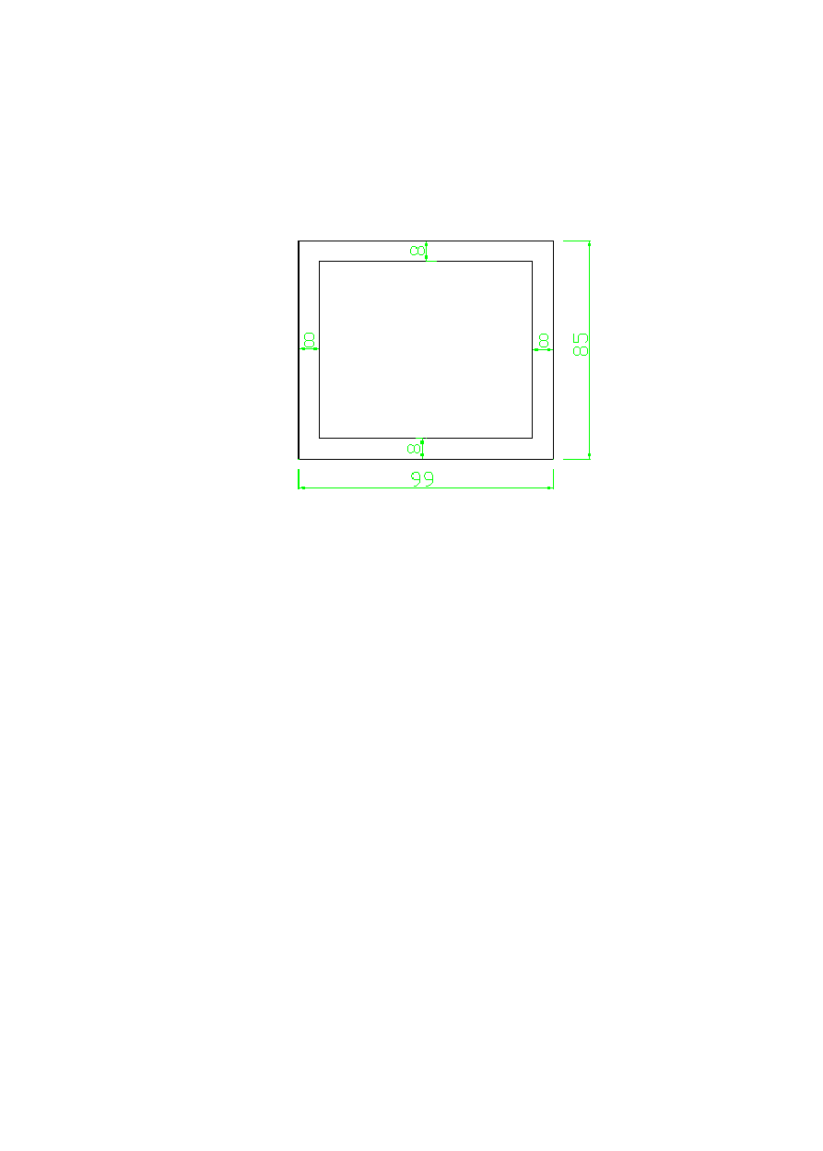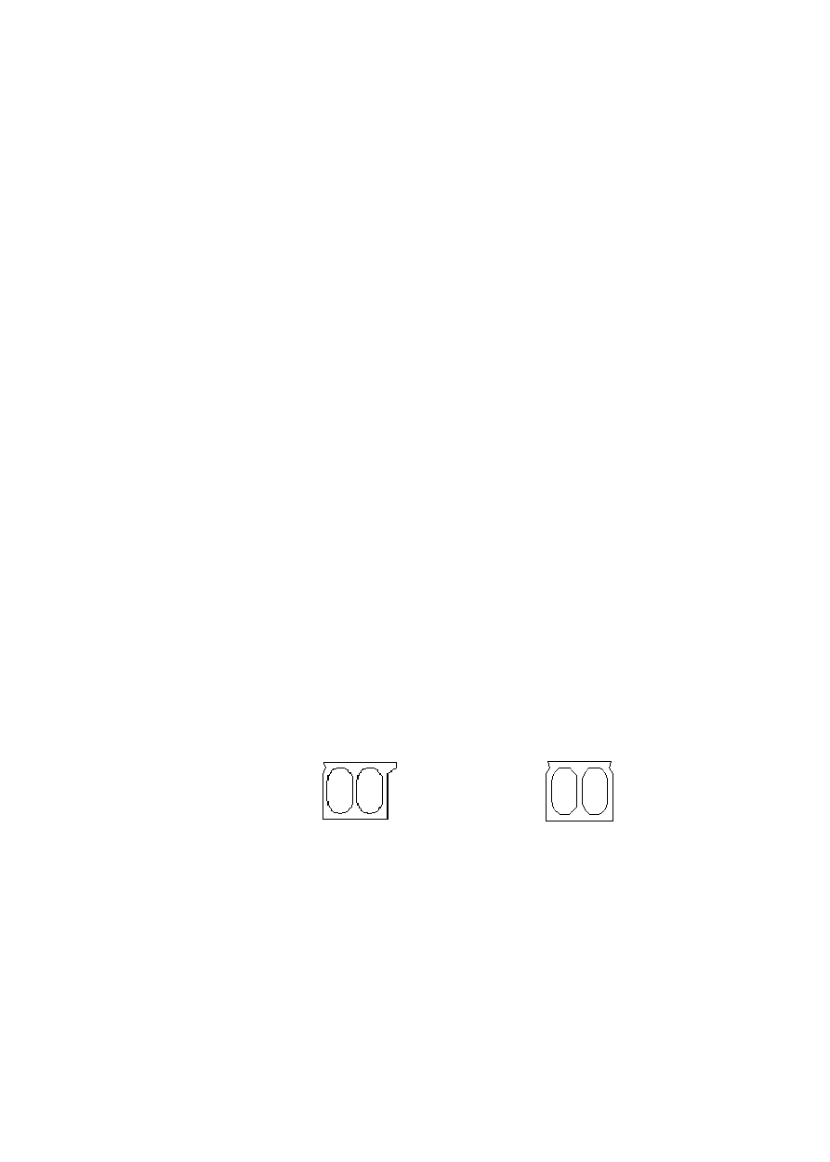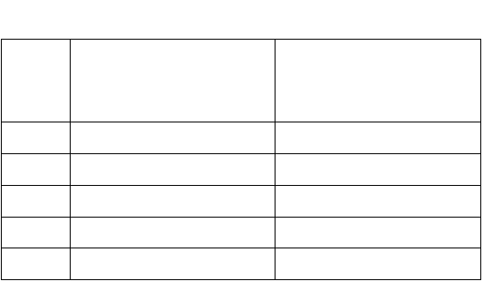t t 8 8
1 2
表 3-1 毛截面几何特性计算汇总
截面号 边跨空心板截面（1、13 号板） 中跨空心板截面（2—12 号板）
截面形式
面 积 0.389677 m2 0.369077 m2

抗弯惯矩 | 3.699716×10-2 m4 | 3.43156×10-2 m4
抗扭惯矩 | 4.676×10-2 m4 | 4.676×10-2 m4
形心 y 值  上 | 43.4637cm | 41.504cm
形心 y 值  下 | 41.5365cm | 43.906cm

第 6 页 共 80 页

4 作用效应计算

永久作用效应计算

    - 边跨板作用效应计算
⑴空心板自重（第一阶段结构自重） g
1

g =A ×γ = 0.389677 × 26 = 10.1316 (kN/m)
1

⑵桥面系自重（第二阶段结构自重） g
2

栏杆、缘石（参照已建桥梁）取（1.45+1.25） × 2=5.4(kN/m)
桥面铺装采用 8cm 等厚度的防水混凝土,则全桥宽铺装每延米重力为:
0.08×12.25× 25 = 24.5 (kN/m)
桥面现浇 C50 桥面板每延米重力（10cm 厚）：

26× ⎡
⎛ 1 ⎞ ⎤ ( )

⎢13.25× 0.1+ ⎜ 2 ×1× 0.015⎟×13⎥ = 36.985
kN / m

⎣ ⎝ ⎠ ⎦

为计算方便近似按各板平均分担来考虑,则每块空心板分摊到的每延米桥面系重力
为:
g = 5.4 + 24.5 + 36.985 = 5.145 (kN/m)
2 13

⑶铰缝自重（第二阶段结构自重） g
3
铰缝采用 C40 细集料混凝土，容重为 24kN/m,边跨取单个铰缝的一半计算，则其自重为:
g = 1 × (100 +1× 85)×10−4 × 24=0.222(kN/m)
3 2

由此得空心板每延米总重力 g 为：

g = g
Ι 1
= 10.1316 (kN/m)（第一阶段结构自重）

g∏ = g2 + g3 = 5.145 + 0.222 = 5.367 (kN/m)（第二阶段结构自重）
g = Σg = gΙ + g∏ = 10.1316 + 5.367 = 15.4986 (kN/m)

    - 中跨板作用效应计算
⑴空心板自重（第一阶段结构自重） g
1

g =A ×γ = 0.369077 × 26 = 9.596 (kN/m)
1

⑵桥面系自重（第二阶段结构自重） g
2

栏杆、缘石（参照已建桥梁）取（1.45+1.25）×2=5.4(kN/m)。
桥面铺装采用 8cm 等厚度的防水混凝土,则全桥宽铺装每延米重力为:
0.08×12.25× 25 = 24.5 (kN/m)
桥面现浇 C50 桥面板每延米重力（10cm 厚）：

26 × ⎡
⎛ 1 ⎞ ⎤ ( )

⎢13.25× 0.1+ ⎜ 2 ×1× 0.015⎟×13⎥ = 36.985
kN / m

⎣ ⎝ ⎠ ⎦

为计算方便近似按各板平均分担来考虑 ,则每块空心板分摊到的每延米桥面系重力
为:
g = 5.4 + 24.5 + 36.985 = 5.145 (kN/m)
2 13

⑶铰缝自重（第二阶段结构自重） g
3

铰缝采用 C40 细集料混凝土，容重为 24kN/m,中跨取两个单铰缝的一半计算，即为一个铰缝重量，则其自重为:

g = (100 +1×85)×10−4 24=0.444(kN/m)
3

由此得空心板每延米总重力 g 为：

gΙ = g1 = 9.596 (kN/m)（第一阶段结构自重）
g∏ = g2 + g3 = 5.145 + 0.444 = 5.589 (kN/m)（第二阶段结构自重）
g = Σg = gΙ + g∏ = 9.596 + 5.589 = 15.185 (kN/m)
    - 横隔板重
每块板的横格梁均设置在板两端空心部分，封住端部口，厚度 h 为 20cm,其横隔板重为：
横隔板截面面积 A=2312.11498×2=4624.2298（cm2)
重力 G=g·A·h=26×0.46242298×0.2=2.4046(kN)

可变作用效应计算
本桥汽车荷载采用公路—Ι 级荷载，它由车道荷载和车辆荷载组成。《桥规》规定桥梁结构整体计算采用车道荷载。公路—Ι 级车道荷载均布荷载标准值q 为 10.5 kN/m，
k

集中荷载 P
k
360 180
50 5
18.88 5 180 235.52 kN 。

而在计算剪力效应时，集中荷载标准值 Pk 应乘以 1.2 的系数，即计算剪力时

P' = 1.2× P
k K
= 1.2× 235.52 = 282.624(kN )

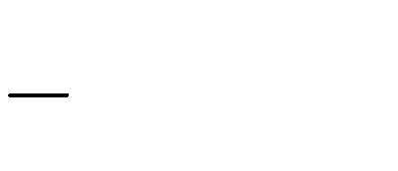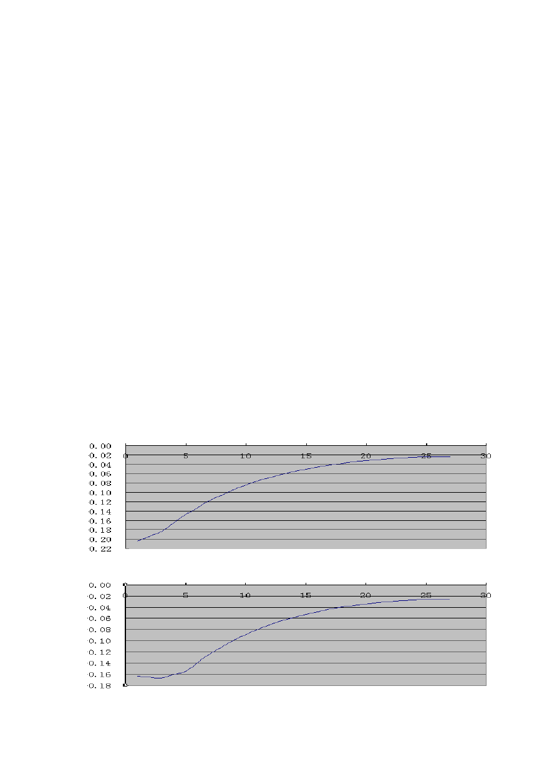

利用桥梁结构电算程序计算
    - 汽车荷载横向分布系数计算
根据截面几何尺寸特点,利用《桥梁结构电算程序设计》,首先利用铰接板法荷载影 响线计算程序 LTD JB 计算荷载横向分布影响线，再利用其结果运行 TRLODM 程序计算荷载横向分布系数。运行 LTD JB 程序时输入文件为 LCS1:
out fig
13,18.88, 0,0.03699716,0.04676000, 1.695E-4, 1.0, 0.0,
输出数据文件 FIG 内容为：（各板的横向分布影响线竖标值图表表示）

      - 号板荷载横向分布影响线图示

      - 号板荷载横向分布影响线图示

第 9 页 共 80 页

0. 00
- O. 02
·O. 0 4
·O. 06
0 . 08
·O. 1 0
·O. 12
- O. 14
.(1_ 1 6

。王 0 0
。云0 2
。 圈 0 4

［

- 王 小o
） 5 1 0 15 20 25 3
＿＿＿ _ —
／
/
／
- ／
－

      - 号板荷载横向分布影响线图示

5. 00 10 00 15. 00 20 . 00 25_00 30霆

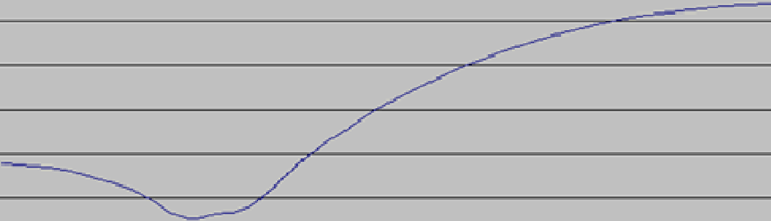
。. 0 6,

0 08

O- 1 0 1

0 1 2
。 1 4

      - 号板荷载横向分布影响线图示

0. 00

0. 02

0. 04

0. 06

0. 08

0. 10

0. 12

0. 14

o. oo
.0.O2

.0. 04

0 . 06

·O. 0 8

  - O. 1 0

0 . 1 2

·O. 1 4

5 10 15 20 25 3

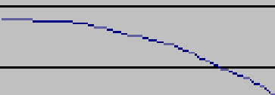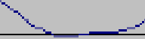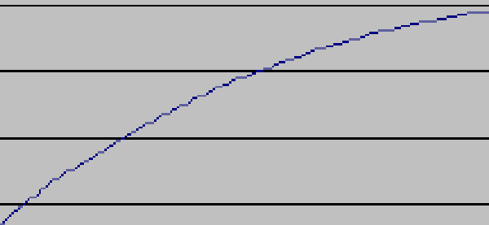

      - 号板荷载横向分布影响线图示

10 15 2 0 25
3
5
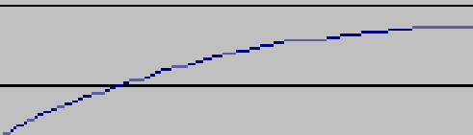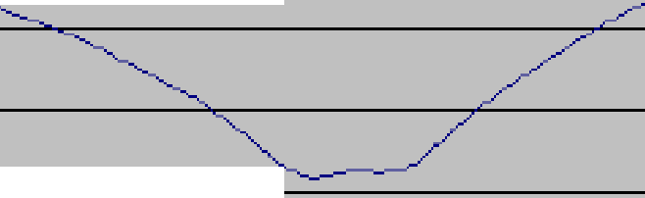，
＿＿

      - 号板荷载横向分布影响线图示

第 10 页 共 80 页

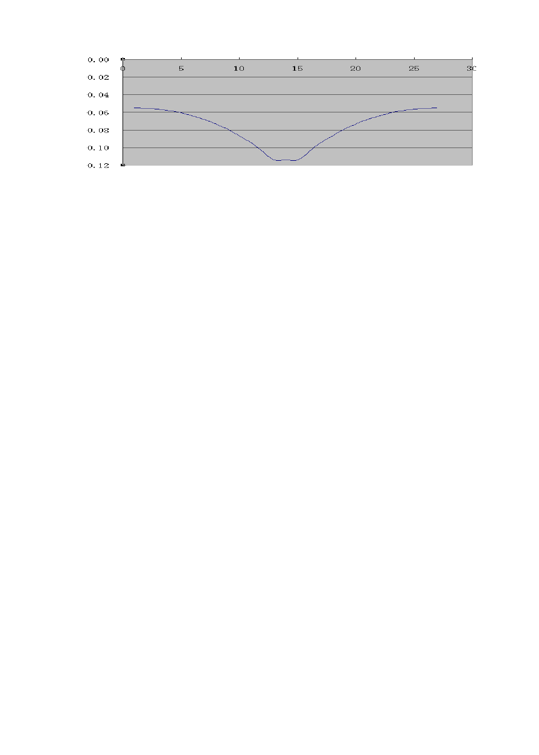

      - 号板荷载横向分布影响线图
图 4.1 各板的横向分布影响线竖标值图表
8～13 号板的荷载横向分布影响线关于中点和 1～6 号板对称，故在此省略其图示。利用已求的荷载横向分布影响线数据，接着再运行TRLODM 程序计算荷载横向分
布系数，输入数据文件为 LCS2: FIG
OUT
１，0.1，13.25，0.5，3，1.5，3
输出文件为 OUT：（将其汇总列表如下表）。
表 4-1 各板荷载横向分布系数计算汇总表

梁号 I | 荷载横向分布系数 | 最不利车列数
1 | 0.2363 | 2
2 | 0.2339 | 2
3 | 0.2281 | 2
4 | 0.2212 | 2
5 | 0.2100 | 3
6 | 0.2032 | 3
7 | 0.1985 | 3
8 | 0.2032 | 3
9 | 0.2100 | 3
10 | 0.2212 | 2
11 | 0.2281 | 2
12 | 0.2339 | 2
13 | 0.2363 | 2

第 11 页 共 80 页

由上面程序的计算结果可知，1 号板（边板）在荷载作用下的横向分布系数最大， 且其自重也最大为最不利的受力板。为设计的简便，现以 1 号板的作用效应为研究对象进行设计计算。
支点处的荷载横向分布系数，按杠杆法计算，由图4-3 得 1 号板的支点荷载横向分布系数如下：

m = 0.5 ×1.0 = 0.5
支点
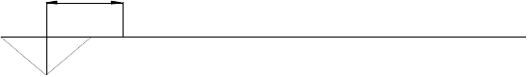
↓ 1.8 ↓
1.00

 | 图 4.2 | 1 号板支点处荷载横向分布影响线及最不利布载图  表 4-2 1 号板的荷载横向分布系数
作用位置 |  | 跨中至L/4 处 | 支点
汽车荷载 |  | 0.2363 | 0.5

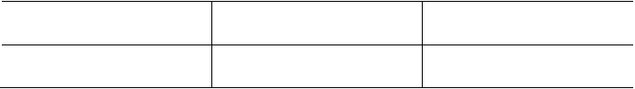
    - 汽车荷载冲击系数计算
《桥规》规定汽车荷载的冲击力标准值为汽车荷载标准值乘以冲击系数 μ 。 μ 按结构基频 f 的不同而不同,对于简支板桥:

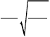f =
π
2l 2
EI
c
m
c

当 f<1.5Hz 时, μ =0.05;当 f>14Hz 时, μ =0.45;当1.5HZ ≤ f ≤ 14H 时,
z
(2-1)

μ = 0.1767ln f − 0.0157 . (2-2)

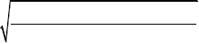代入数据得: f = π × = 3.9609 (H )
3.45×104 ×106 × 0.03699716
15.4986×103 / 9.81
2×18.882 Z

所以, μ = 0.1767ln f − 0.0157 = 0.1767ln3.9609 − 0.0157 = 0.2275

1+μ =1.2275

第 12 页 共 80 页

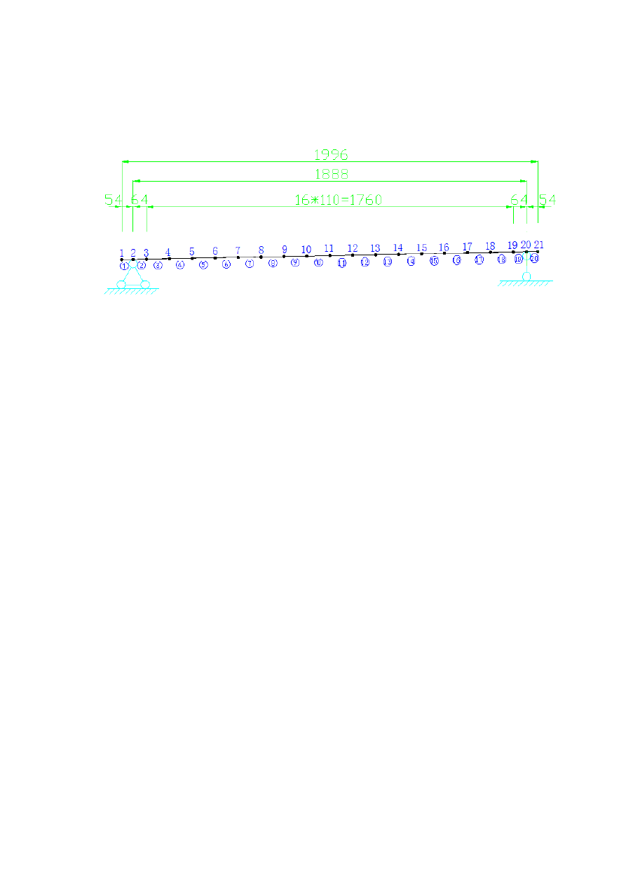
    - 结构重力作用以及影响线计算
每跨 19.96m 取 20 个单元，25 个结点，桥墩简化为活动和固定铰支座。结点 x、y 坐标按各结点对应截面的形心点位置来确定，计算网格图（结构离散图）如图 4-3。

图 4.3 计算网格图（单位：cm）
输入数据（文件名为 LCS01.DAT）

20, | 21, | 3, | 1, | 1, | 0, | 1, | 1, | 21, | 1,
1, | 1, | 2, | 1, | 1, |  |  | 2, | 2, | 3, | 1, | 1, | 3, | 3, | 4, | 1, | 1,
4, | 4, | 5, | 1, | 1, |  |  | 5, | 5, | 6, | 1, | 1, | 6, | 6, | 7, | 1, | 1,
7, | 7, | 8, | 1, | 1, |  |  | 8, | 8, | 9, | 1, | 1, | 9, | 9, | 10, | 1, | 1,
10,10,11, |  |  | 1, | 1, | 11, 11, |  |  |  | 12, | 1, | 1, | 12, 12, |  | 13, | 1, | 1,
13,13,14, |  |  | 1, | 1, | 14,14, |  |  |  | 15, | 1, | 1, | 15,15, |  | 16, | 1, | 1
16,16,17, |  |  | 1, | 1, | 17,17, |  |  |  | 18, | 1, | 1, | 18,18, |  | 19, | 1, | 1,
19,19, 20, |  |  | 1, | 1, | 20,20, 21, |  |  |  | 1, | 1,

1, 0, 0, | 2,0.54, 0.0108, |  | 3, 1.18, 0.0236,
4, 2.28, 0.0456, | 5, 3.38, 0.0676, |  | 6, 4.48, 0.0896,
7, 5.58, 0.1116, | 8, 6.68, 0.1336, |  | 9, 7.78, 0.1556,
10, 8.88, 0.1776, | 11, 9.98, 0.1996, |  | 12, 11.08, 0.2216,
13, 12.18, 0.2436, | 14, 13.28, 0.2656, | 15, 14.38, 0.2876,
16, 15.48, 0.3096, | 17, 16.58, 0.3316, | 18, 17.68, 0.3536,
19, 18.78, 0.3756, | 20, 19.42, 0.3884, | 21, 19.96, 0.3992,
1, 26, 3.45E+07
 | 第 13 页 | 共 80 页

1, 0.389677,
2
3.699716E-02

2, 0, 0, 9999,

20, 9999, | 0, | 9999,
1,1, | 1,2, | 2,2, | 3,2, | 4,2, | 5,2,
6,2, | 7,2, | 8,2, | 9,2, | 10,2, |  | 11,2,

12,2,
18,2,
13,2,
19,2,
14,2, 15,2,
20,2,
16,2,
17,2,

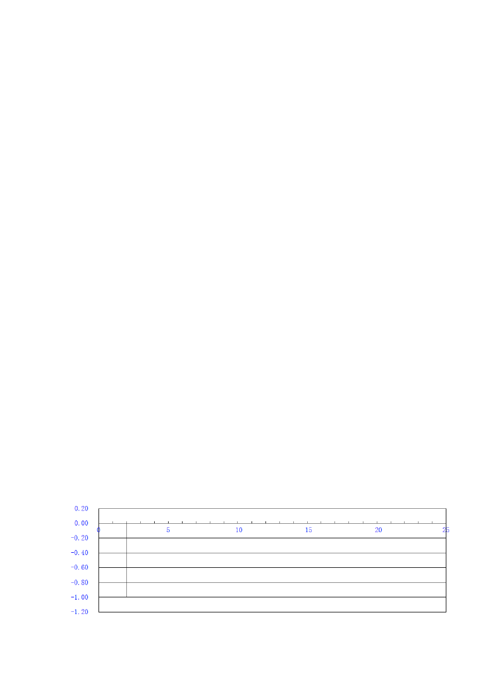

20, 20,
1, 10, 5.367, 1.0, 1

20,10, | 5.367, | 1.0, 0
2,
1, 2, | -2.4046
21,2, | -2.4046
21
1, 2, | 3, 4, | 5, 6, | 7,
8, 9, | 10, 11, | 12, 13, | 14,
15,16, | 17, 18, | 19, 20, | 21
计算结果的输出文件为 LCS01.OUT、LCS01.DED、LCS01.DA2。限于篇幅现取 2、7、11 这三个重要关心点的数据作出图示（对称结构取一半结构的关心截面）。
剪力数据图示：
① 2 号截面剪力图示：

图 4.4 2 号结点剪力数据对应的图示

第 14 页 共 80 页

② 7 号截面剪力图示：

1. 00
 |  |  |  |  | ＼
， | l | ， | I | ， | ， | I | ， | l | I | I | I | I | ＇ ～，三 | ， | ' | ， | I | I
-l~ －－ |  |  |  |  |  |  | 10 |  |  |  |  | 15 |  | 2一0 ＿- |  |  |  |  | Z.
- －－- -－

0_ 8 0

0. 60
。圈 4.0
0 _ 20

0. 00
-o. zo
- 0. 4.0

图 4.5 7 号结点剪力数据对应的图示
③11 号截面剪力图示：

0. 6 0
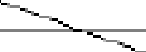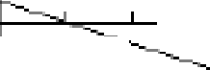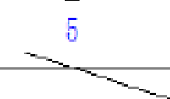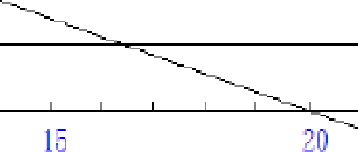。斗O 0. 20 O,00
--
＿
10
- 0可 20
- 0. 牡|

-0, 伪

图 4.6 11 号结点剪力数据对应的图示
弯矩数据图示：

①2 号结点弯矩数据图示
2
5
L OOE - 0 1
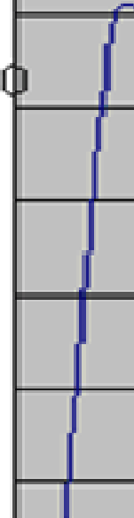() 画 OOE + 0 0
11)
1 5
210
一1 血 OOE - 0 1

2 畴 O OE- Ol
- 3 _ 0 0 IE - ｛0 1

- 4 .. OOE - 0 1

一5 ... OOE - 0 1
- 6 血 OOE - 0 1



图 4.7 2 号结点弯矩数据图

第 15 页 共 80 页

②7 号结点弯矩数据图示

③11 号结点弯矩数据图示
图 4.8 7 号结点弯矩数据图

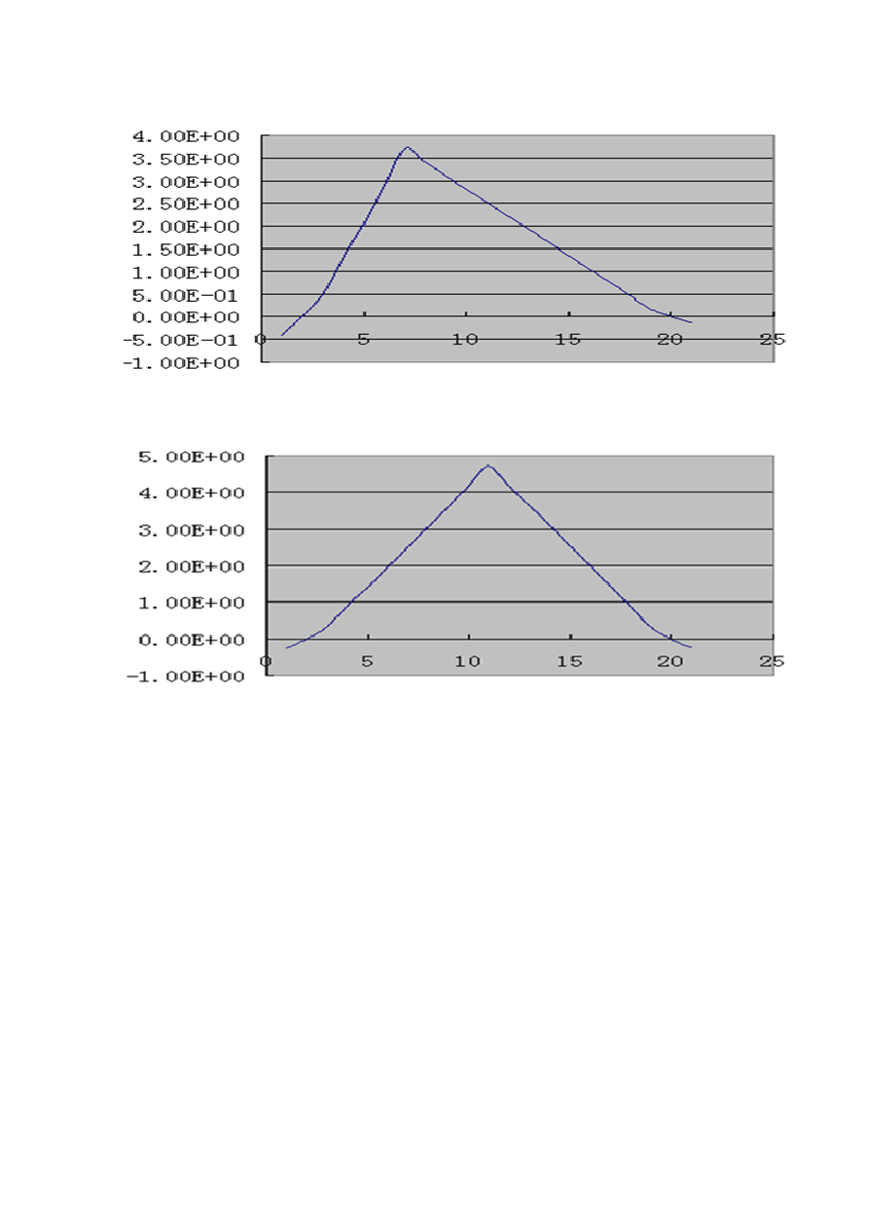

图 4.9 11 号结点弯矩数据图影响线数据文件 LCS01.DA2,输入 LCS01.RQT 文件： 0.1,0.0,0.0,10.5,235.52
2
运行 BDLOAD 程序，计算结果文件为 LCS01.SQ1,再输入 HZZ 文件 LCS01.HZZ: 1.0,0,0.2363,1.0
1.2275,3,
修改文件名字，运行 HZZH 程序（荷载组合程序）
计算结果输出文件为 LCS01.OZH,根据计算结果所得弯矩的基本数据作其包络图示如下：

第 16 页 共 80 页

  - 作用效应组合汇总
图 4.10 弯矩包络图(单位: kN·m)

按《桥规》公路桥涵结构设计应按承载能力极限状态和正常使用极限状态进行效应组合，并用不同的计算项目。按承载能力极限状态设计时的基本组合表达式为：

γ S
0 ud
= γ (1.2S
0 GK
+1.4S
)
Q1k

式中： γ
0
——结构重要性系数，本桥属大桥， γ
0
=1.0；

S ——效应组合设计值；
ud

S ——永久作用效应标准值；
GK

S ——汽车荷载效应（含汽车冲击力）的标准值。
Q1k

按正常使用极限状态设计时，应根据不同的设计要求，采用以下两种效应组合:

- 作用短期效应组合表达式： S
sd
= S + 0.7× S '
GK Q1k

式中： S

S
——作用短期效应组合设计值；
sd

——永久作用效应标准值；
GK

S '
Q1k
——不计冲击的汽车荷载效应标准值。

- 作用长期效应组合表达式：

式中：各符号意义见上面说明。

S = S
ld GK

+ 0.4× S '
Q1k

《桥规》还规定结构构件当需要弹性阶段截面应力计算时，应采用标准值效应组合，

即此时效应组合表达式为： S = S
GK
- S
Q1k

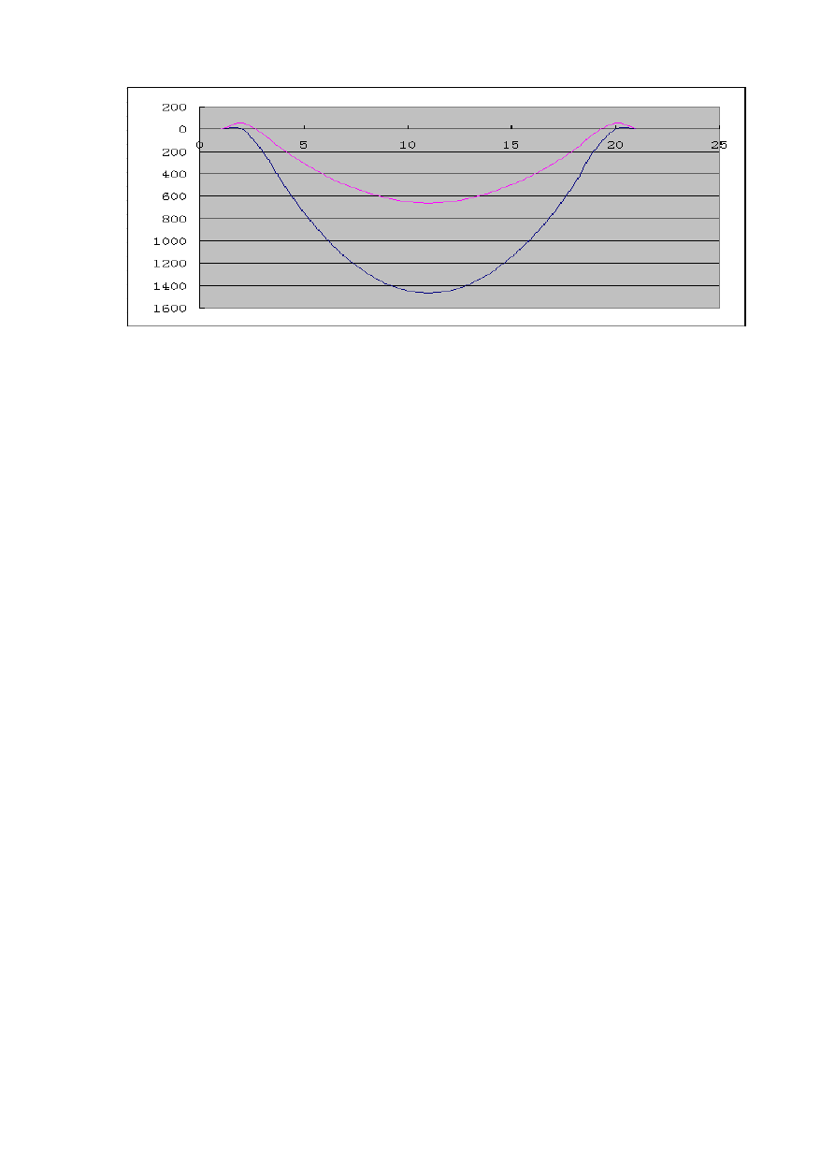
第 17 页 共 80 页

式中： S ——标准值效应组合设计值；
S , S ——永久作用效应，汽车荷载效应（含汽车冲击力）的标准值。
GK Q1k

按《桥规》各种组合表达式可求得各效应组合设计值，现将计算汇总于表4-3中。
表4-3 空心板作用效应组合计算汇总表

序号 作用种类

g
Ι
永久作用
451.43 | 338.57 | 0 | 47.82 | 95.64
239.14 | 179.35 | 0 | 25.33 | 50.66
690.57 | 517.92 | 0 | 73.15 | 146.30
373.24 | 279.93 | 39.25 | 63.25 | 171.27
458.15 | 343.61 | 48.18 | 77.65 | 210.23

弯矩 M(kN·m)

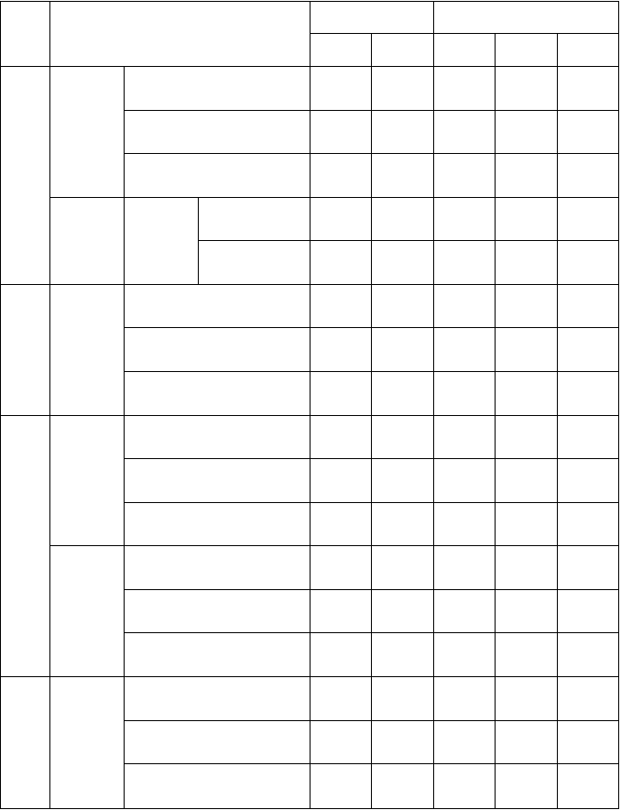
跨中 L/4
剪力V(kN)

跨中 L/4 支点

作 g
用 效应 Π
效

应 g = g
标 Ι
准
- g (S )
∏ GK

值 可变作用效应
承载
能力 基本组合极限 S
ud

车道荷载

1.2S
GK

1.4S
Q1k
不计冲击S '
Q1k

×(1+ μ )S '
Q1k

状态
作用短期效应组合
正
常 S
S =(1)+ (2)
ud
(1) | 828.68 | 621.50 | 0 | 87.78 | 175.56
(2) | 641.41 | 481.05 | 67.45 | 108.71 | 294.32
 | 1470.09 | 1102.55 | 67.45 | 196.49 | 469.88
(3) | 690.57 | 517.92 | 0 | 73.15 | 146.30
(4) | 261.27 | 195.95 | 27.48 | 44.28 | 119.89

S
GK

0.7S '
Q1k

使 sd S
=(3)+ (4) |  | 951.84 | 713.87 | 27.48 | 117.43 | 266.19
 | (5) | 690.57 | 517.92 | 0 | 73.15 | 146.30
 | (6) | 149.30 | 111.97 | 15.7 | 25.3 | 68.51
=(5)+ (6) |  | 839.87 | 629.89 | 15.7 | 98.45 | 214.81
 | (7) | 690.57 | 517.92 | 0 | 73.15 | 146.30
 | (8) | 458.15 | 343.61 | 48.18 | 77.65 | 210.23
=(7)+ (8) |  | 1148.72 | 861.53 | 48.18 | 150.8 | 356.53

用 sd
极

限 使用长期状
态 效应组合
S
S
GK

0.4S '
Q1k

ld S
ld

弹性 S
标准值效 ^{GK}
阶段

应组合
截面
S
Q1k

S
应力 S

5 预应力钢筋数量估算及布置

预应力钢筋数量的估算
本桥采用先张法预应力混凝土空心板构造形式。设计时应满足不同设计状况下规范规定的控制条件要求，例如承载力、抗裂性、裂缝宽度、变形及应力等要求。在这些控制条件中，最重要的是满足结构在正常使用极限状态下的使用性能要求和保证结构在达到承载能力极限状态时具有一定的安全储备。因此，预应力混凝土桥梁设计时，一般情况下，首先根据结构在正常使用极限状态正截面抗裂性或裂缝宽度限值确定预应力钢筋的数量，在由构件的承载能力极限状态要求确定普通钢筋的数量。本设计以部分预应力A 类构件设计，首先按正常使用极限状态正截面抗裂性确定有效预加力 Npe。
按《公预规》6.3.1 条，A 类预应力混凝土构件正截面抗裂性是控制混凝土的法向
拉应力，并符合以下条件：

在作用短期效应组合下，应满足σ −σ
st pc
≤ 0.70 f
tk
要求。

式中: σ —— 在作用短期效应组合 M 作用下，构件抗裂性验算边缘混凝土的法向拉
sd
st

应力；

在初步设计时，σ 和σ
st
可按公式近似计算：
pc

ο = Msd (5-1)
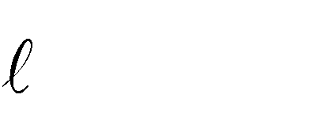st W
Npe p

ο = Npe +
pc A W
(5-2)

式中: A,W——构件毛截面面积及对毛截面受拉边缘的弹性抵抗矩；

l ——预应力钢筋重心对毛截面重心轴的偏心矩， l
p p
= y − a
p
, a 可预先假定。
p

代入σ −σ
st pc
≤ 0.70 f
tk
即可求得满足部分预应力 A 类构件正截面抗裂性要求所需

的有效预加力为：

Msd − 0.70 f

N = W tk pe l
1
−
p
(5-3)

式中： f
tk
A W
——混凝土抗拉强度标准值。

本预应力空心板桥采用 C50 ， f
tk
=2.65Mpa, 由表 4-3 得， M
sd
= 951.84kN ⋅ m

=951.84×106N ⋅mm,空心板的毛截面换算面积:

A = 3896.77cm2 = 3896.77 ×102 mm2

I 3699.716×103 cm4
W = = = 85.05×106 mm3
y (42.5 +1.0)cm
下

假设a
p
=4cm, 则 e
p
= y − a
下 p
= (42.5 +1 − 4) = 395mm ,代入得：

951.84×106 − 0.7 × 2.65
N = 85.05×106

= 1294842.72(N )

pe 1 + 395
3896.77 ×100 85.05×106
则所需的预应力钢筋截面面积 Ap 为：

N
A = pe
(5-4)

p σ − Σσ
con l

式中： σ

con
——预应力钢筋的张拉控制应力；

Σσ ——全部预应力损失值，按张拉控制应力的 20%估算。
l

本桥采用 1×7 股钢绞线作为预应力钢筋，直径 15.2mm，公称截面面积 1390mm 2 ，

f =1860Mpa，Ep=1.95×10 5 Mpa.
pk

按《公预规》σ

con
≤ 0.75 f
pk
, 现取σ

con
= 0.70 f
pk
, 预应力损失总和近似假定为20% 张

拉控制应力来估算，则:
N
σ

N 1294842.72 ( )

A = pe
p − Σ
σ
σ
con
= σ
l con
pe
− 0.2

con
= 0.8× 0.70×1860
= 1243.13
mm2

采用 10 根，φ s 15.2 钢绞线，单根钢绞线公称面积 139 mm2 , A =1390 mm2 。
p

预应力钢筋的布置

预应力空心板选用 10 根 1×7 钢绞线布置在空心板下缘， a
p
=40mm，沿空心板跨

长直线布置 ，即沿跨长a
p
=40mm 保持不变，见图 5.1.预应力钢筋布置应满足《公预规》

的要求，钢绞线净距不小于 25mm,端部设置长度不小于 150mm 的螺旋钢筋。

图 5.1 空心板跨中截面预应力钢筋置 图 5.2 空心板换算等效工字形截面

（尺寸单位：cm） （尺寸单位：cm）

普通钢筋数量的估算及布置
在预应力钢筋数量已经确定的情况下，可由正截面承载能力极限状态要求的条件确定普通钢筋的数量，暂不考虑在受压区配置预应力钢筋，也暂不考虑普通钢筋的影响。空心板截面可换算成等效工字形截面来考虑：
换算成工字型截面时，由：
(

b h = π ×192 + 31× 38 = 2313.115
k k

得：
cm2 )

1 38× 313
⎛ 31 ⎞2 ( )

b h3 =
12 k k 12
+ 2× 0.00686× 384 + 2× 567.1×⎜ 8.06 +
⎝
⎟ = 752510.71
2 ⎠
cm4

联立上式可得， b
k
37.0cm ， h
k
62.5cm 。

则得等效工字形截面的上翼板缘厚度：
h

h' = y −
f 上
得等效工字形截面的下翼板缘厚度：
k = 11.25cm 2

h

h = y −
f 下
k = 11.25cm 2

得等效工字形截面的肋板厚度：

b = b'
f
- 2b
k

= 99 − 2× 37 = 25cm

等效工字形截面尺寸见上图图 5.2。

估算普通钢筋时，可先假定χ ≤ h′
f
,则由下列可求得受压区的高度χ ，设

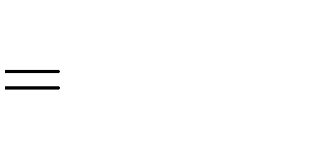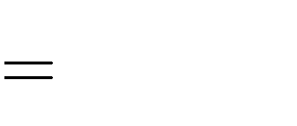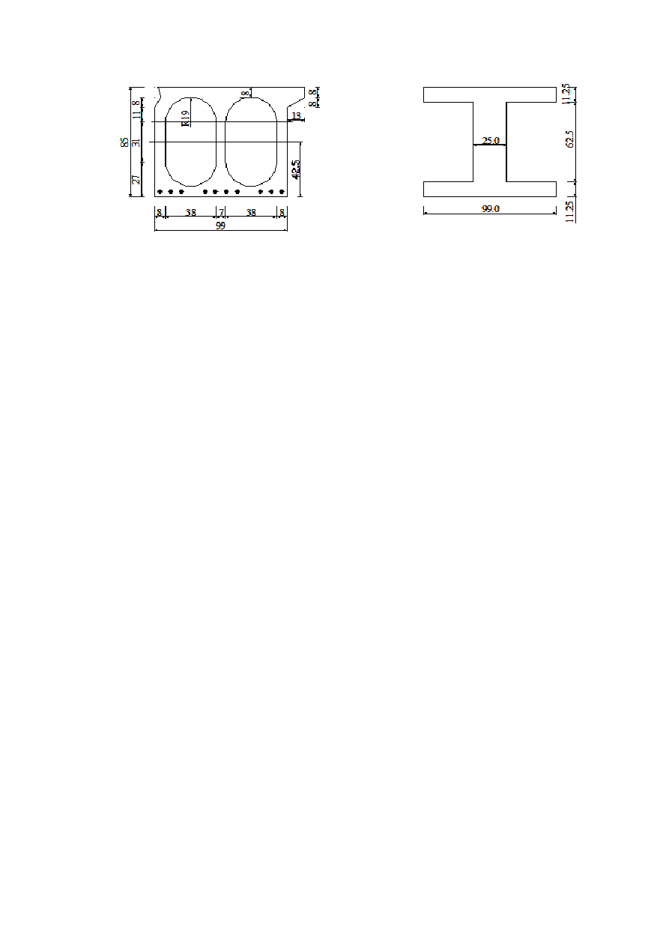h = h − a
0 ps
= 85 − 4 = 81cm = 810mm，根据公式:
第 21 页 共 80 页

γ M ≤ f
⎛ x ⎞
b' x ⎜ h 2 ⎟
−

0 ud
cd f ⎝ 0
⎠ （5-5）

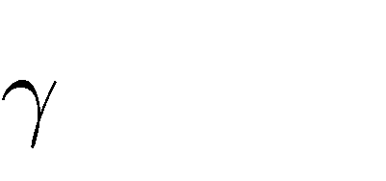由《公预规》可得：
0
1.0，f
cd
22.4Mpa，b'
f
=990mm ,h'
f
11.25cm，跨中弯矩

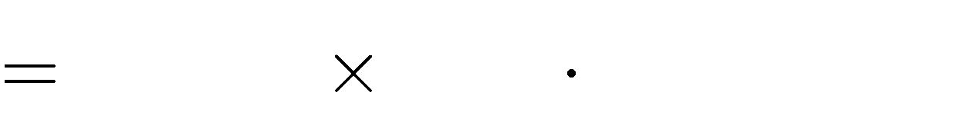
M 1470.09 106 N mm ，代人上式：
ud

⎛ χ ⎞

1.0 ×1470.09 ×106 ≤ 22.4 × 990 × χ ×⎜ 810 − ⎟
2
⎝ ⎠

解得：

χ = 86.5mm ≤ h′
f

= 112.5mm，且χ ≤ ξ h
b 0

= 0.4 × 810 = 324mm。

说明中和轴在翼缘板内，可由下式求的普通钢筋面积为：

f
A = cd
s
b′ χ − f A
f pd p
f
sd
22.4× 990×86.5 −1260×1390
= = 595.8mm2
280

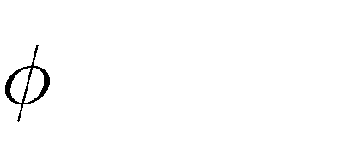
拟采用5 14HRB335, A=770mm 2
595.8mm2 , f
280Mpa, E
2 105 Mpa ，
sd s

按《公预规》， A
s
≥ 0.003bh
0
= 0.003 × 250 × 810 = 607.5(mm 2 ) ，

普通钢筋 5φ 14 布置在空心板下缘一排（截面受拉边缘），沿空心板跨长直线布置，

钢筋重心至板下缘40mm 处，即a
s
= 40mm 。

6 换算截面几何特性计算

由前面计算已知空心板毛截面的几何特性。毛截面面积： A = 389677mm 2 ，毛截面重心轴到 1/2 板高的距离：d = 0.996cm = 10mm（向上），毛截面对其中心轴的惯性矩： I = 36997.16 ×106 mm4 。

换算截面面积 _{A}

0

A = A + (α
0 Ep

−1)A
P

+ (α
Es

−1)A
s

(6-1)

E
α = p
= 1.95×105 = 5.65; A
= 1390mm2 (6-2)

Ep E
c
3.45×104 p

α = Es
2 ×105
= = 5.80; A = 770mm2
(6-3)

Es E
c
3.45×104 s

A = 389677mm 2

代入得：

A = 389677 + (5.65 −1)×1390 + (5.8 −1)× 770 = 399836.5(mm 2 ) 0

换算截面重心的位置
所有钢筋换算截面对毛截面重心的静距为：

S = (α
01 Ep
−1)A
p
× (425 +10 − 40) + (α
Es
−1)A
s
× (425 +10 − 40)

= 4.65×1390× 395 + 4.8× 770× 395

= 4013002.5(mm 3 )

换算截面重心至空心板毛截面重心的距离为：

d = S01 = 4013002.5 = 10.0mm （向下）

01 A
0
399836.5

则换算截面重心至空心板截面下缘的距离为
y = 425 +10 −10.0 = 425mm
01l

则换算截面重心至空心板截面上缘的距离为
y = 425 −10 +10 = 425mm
01u

换算截面重心至预应力钢筋重心的距离为：

e
01 p
= 425 − 40 = 385mm

换算截面重心至普通钢筋重心的距离为：

换算截面惯性矩I
0
e
01s
= 425 − 40 = 385mm

I = I + Ad 2 + (α −1)Ape2 + (α −1)A e2
0 01 Ep 01 p Es s 01s

= 36997.16 ×106 + 389677 ×102 + 4.65×1390× 3852 + 4.8× 770× 3852

= 3.8542 ×1010 (mm4 )

换算截面的弹性抵抗矩

下缘： w = I0 01l y
3.8542×1010
= = 90.687×106 mm3
425

上缘： w =
01l
01l

I
0
y
01u

3.8542×1010
= = 90.687×106 mm3
425

7 承载能力极限状态计算

跨中截面正截面抗弯承载力计算
跨中截面构造尺寸及配筋见图 5.1。预应力钢绞线合力作用点到截面底边的距离为
a = 40mm ，普通钢筋距底边距离为a = 40mm ，则预应力钢筋和普通钢筋的合力作用
p s
点至截面底边距离为

f A a
a = sd s s
- f A a
pd p p
= 280×1884.96× 40 +1260×1946× 40
= 40mm

ps f A
sd s
- f A
pd p

h
0

= h − a
280×1884.96 +1946×1260

= 850 − 40 = 810mm
ps

采用换算等效工字形截面计算，参见图 5-2，上翼板厚度： h′
f
= 112.5mm ，上翼缘

工作宽度： b'
f
= 990mm ，肋宽b = 250mm 。 首先按公式：

f A + f
A ≤ f
b′ h′
(7-1)

判断截面类型：
pd p
sd s
cd f f

f A
pd p
- f A
sd s
= 1260 ×1390 + 280 × 770 = 1967000( N )

≤ f b′ h′ = 22.4 × 990 ×112.5 = 2494800( N )
cd f f

所以属于第一类 T 型截面，应按宽度b′
f
= 990mm 的矩形截面计算抗弯承载力。

由∑ x = 0 计算混凝土受压区高度：

由 f A
pd p

得：
- f A
sd s
= f b′ x
cd f

1260 ×1390 + 280 × 770
x = = 88.70mm
22.4 × 990

< ξ h
b 0
= 0.4×810 = 324mm

< h′
f
= 112.5mm

当 x = 88.7mm代人下列公式计算出跨中截面的抗弯承载力 M ：
ud

M = f b′ x(h
− x ) = 22.4 × 990 × 88.7 × (810 − 88.7 ) = 1506.04kN ⋅ m

ud cd f
0 2 2

> r M
0
= 1470.09kN ⋅ m
d

计算结果表明，跨中截面抗弯承载力满足要求。

斜截面抗弯承载力计算
    - 截面抗剪强度上、下限的复核
取距支点 h/2 处截面进行斜截面抗剪承载力计算。截面构造尺寸及配筋见图 5.1。首先进行抗剪强度上、下限复核，按《公预规》5.2.9 条：
r V ≤ 0.51×10−3 f bh (kN ) (7-2)
0 d cu,k 0

式中：V
d
——验算截面处的剪力组合设计值(kN )，由表4-3 得支点处剪力和跨中剪力，

内插得到距支点
= 425mm 处的截面剪力V ：
d
h
2

V = 469.88 −
d
425×(469.88 − 67.45)

9440
= 451.76(kN )

h ——截面有效高度，由于本桥预应力筋和普通钢筋都是直线配置，有效高度h
0 0

与跨中截面相同， h
0
= 810mm ；

f —— 边 长 为 150 mm 的 混 凝 土 立 方 体 抗 压 强 度 ， 空 心 板 C50, 则
cu ,k

f = 50MPa, f = 1.83MPa ；
cu ,k td

b ——等效工字形截面的腹板宽度， b = 250mm 。代人上述公式：

r V = 1.0 × 451.76 = 451.7（6
kN）

0 d

rV ≤ 0.51×10−3
0 d

50 × 250×810 = 730.26(kN)

计算结果表明空心板截面尺寸符合要求。按《公预规》第 5.2.10 条：

1.25 × 0.5 ×10−3 ×α
2
f bh
td 0
= 1.25 × 0.5 ×10−3 ×1.0 ×1.83 × 250 × 810 = 231.6（1
kN）

式中，α
2

数。
=1.0, 1.25 是按《公预规》第5.2.10 条，板式受弯构件可乘以 1.25 提高系

由于 r V = 451.7（6 kN）>231.61(kN ) ，则沿跨中各截面的控制剪力组合设计值。而
0 d
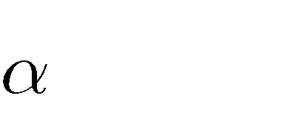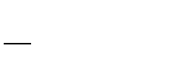rV ，故在L/4 至支点的部分区段
196.4（9 kN）<1.25 0.5
10
3
f bh
2 td 0
231.61(kN )
0 l
4
内应按计算要求配置抗剪箍筋，其它区段可按构造要求配置箍筋，为了构造方便和便于施工，本桥预应力混凝土空心板不设弯起钢筋，计算剪力全部由混凝土及箍筋承受，则斜截面抗剪承载力按下列计算：

r V ≤ V
0 d cs
(7-3)

V = α α α
cs 1 2 3
× 0.45 ×10−3 bh
0
(7-4)

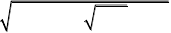式中，各系数值按《公预规》第 5.2.7 条规定取用：
(2 + 0.6 p) f
ρ
cu,k sv sv
f

α ——异号弯矩影响系数，简支梁α
1 1
= 1.0 ；

α ——预应力提高系数，本桥为部分预应力 A 类构件，偏安全取α = 1.0 ；
2 2

α ——受压翼缘的影响系数，取α = 1.1；
3 3

b，h
0
——等效工字形截面的肋宽及有效高度， b = 250mm，h
0
= 810mm ，

P ——纵向钢筋的配筋率， P = 100ρ = 100 (1390+ 770) = 1.067
250 ×810

ρ ——箍筋配筋率 ， ρ
sv sv

π ×102
= sv
b
A
sv
，箍筋选用双肢φ 10(HRB235), f
sv
= 280MPa ，

A = 2 ×
sv 4
= 157.08mm2 ，则写出箍筋间距S
v
的计算式为：

S =
α 2α 2α 2 × 0.2 ×10−6 × (2 + 0.6P)
1 2 3
f
f A bh2
(
cu ,k sv sv 0
r V
)
2
v
0 d
1.02 ×1.02 ×1.12 × 0.2 ×106 ×(2 + 0.6 ×1.067) × 50 × 280 ×157.08 × 250 ×8102
(1.0 × 451.76)2

=

=159.（7 mm）

取箍筋间距 S
v
= 150mm ，按《公预规》要求，在支座中心向跨中方向不小于一倍

梁高范围内，箍筋间距取S = 100mm 。
v

配箍率 ρ
sv
A
= sv
bS
v
= 157.08 250 ×150
= 0.42% > ρ

sv min
= 0.12%

（按《公预规》9.3.13 条规定， HRB335, ρ = 0.12% ）
sv min

在组合设计剪力值： r V ≤ 231.61kN 的部分梁段，可只按构造要求配置箍筋，设
0 d

箍筋仍选用双肢φ 10(HRB235), 配筋率ρ 取ρ ，则由此求得构造配箍间距：
sv sv min

取S ′ = 200mm
v 。
S′ =
v
A
sv
bρ
sv min
= 157.08 250 × 0.0012
= 523.6mm

经比较和综合考虑，箍筋沿空心板跨长布置如图 7.1。

图 7.1 空心板箍筋布置图（尺寸单位：cm）
    - 斜截面抗剪承载力计算
由图 7.1,选取三个位置进行空心板斜截面抗剪承载力的计算:
①距支座中心h / 2 = 425mm 处截面： x = 9015mm；
②距跨中位置 x = 5000mm处的截面（箍筋间距变化处）；

③距跨中位置 x = 5000 + 23×150 = 8450mm处的截面（箍筋间距变化处）。
计算截面的剪力组合设计值，可按表 4-3 由跨中和支点的设计值内插得到，计算结果列于表 7-1。
表 7-1 各计算截面剪力组合设计值

截面位置x（mm）
支点
x = 9440
x = 9015 x = 8450 x = 5000
跨中
x = 0

剪力组合设计值

469.88 451.76 427.68 280.60

67.45

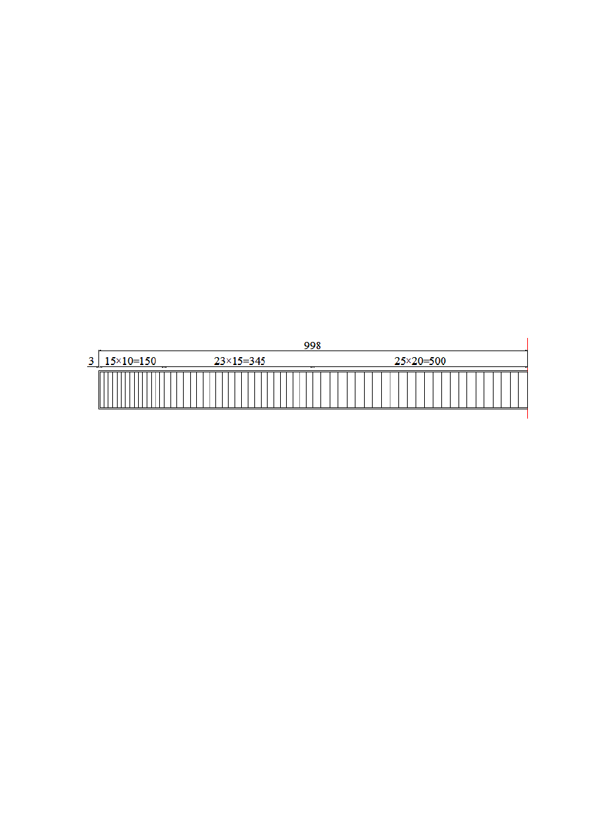V (kN)
d

第 27 页 共 80 页

⑴距支座中心h / 2 = 425mm处截面,即x = 9015mm ，
由于空心板的预应力筋及普通钢筋是直线配筋，故此截面的有效高度取与跨中近似

相同， h
0
= 810mm ，其等效工字形截面的肋宽b = 250mm。由于不设弯起斜筋，因此，

斜截面抗剪承载力按下式计算：

V = α α α
cs 1 2 3
× 0.45 ×10−3 bh
0
(7-5)

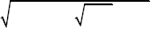式中，α
(2 + 0.6 p) f
ρ
cu,k sv sv
f
1
= 1.0,α
2
= 1.0,α
3
= 1.1， b = 250mm，h
0
= 810mm ，

P = 100ρ = 100 (1390+ 770) = 1.067 ，
250 ×810

此处，箍筋间距S
v
= 100mm ， 2φ 10 ， A
sv
= 157.08mm 2 ，

ρ = sv
A
sv bS
v
= 157.08 250 ×100
= 0.628% > ρ

sv min
= 0.12%

代入得：
f = 50MPa, f = 280Mpa
cu ,k sv

V = α α α
cs 1 2 3
× 0.45 ×10−3 bh
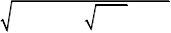0
(2 + 0.6 p) f
ρ
cu,k sv sv
f

= 1.0×1.0×1.1× 0.45×10−3 × 250×810 ×
(2 + 0.6 ×1.067) 50 × 0.00628× 280

= 574.31(kN )

r V = 451.76(kN ) < V = 574.31(kN )
0 d cs

计算表明斜截面抗剪承载力满足要求。
⑵距跨中截面 x = 5000mm处：

此处，箍筋间距 S
v
= 200mm ，V
d
= 280.60kN 。

ρ = sv
A
sv bS
v
= 157.08 250 × 200
= 0.314% > ρ

sv min
= 0.12%

斜截面抗剪承载力：

V = α α α
cs 1 2 3
× 0.45 ×10−3 bh
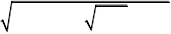0
(2 + 0.6 p) f
ρ
cu,k sv sv
f

= 1.0 ×1.0 ×1.1× 0.45×10−3 × 250 × 810 ×
(2 + 0.6 ×1.067) 50 × 0.00314 × 280
= 406.10(kN )

r V = 280.60kN < V = 406.10(kN )
0 d cs

斜截面抗剪承载力满足要求。
⑶距跨中截面 x = 8450mm 处

此处，箍筋间距 S
v
= 150mm, V
d
= 427.68kN ，

ρ = sv
A
sv bS
v
= 157.08 250 ×150
= 0.419% > ρ

sv min
= 0.12%

斜截面抗剪承载力：

V = α α α
cs 1 2 3
× 0.45 ×10−3 bh
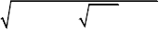0
(2 + 0.6 p) f
ρ
cu,k sv sv
f

= 1.0×1.0×1.1× 0.45×10−3 × 250×810 ×
(2 + 0.6 ×1.067) 50 × 0.00419 × 280

= 469.11(kN )

r V = 427.68kN < V = 469.11(kN )
0 d cs

计算表明均满足斜截面抗剪承载力要求。

8 预应力损失计算

本桥预应力钢筋采用直径为 15.2mm 的1× 7 股钢绞线，采用先张法,其材料的相关数

据为： E
p
= 1.95×105 MPa, f
pk
= 1860MPa,控制应力取σ

con

= 0.7×1860 = 130（2
MPa）。

  - 锚具变形、回缩引起的应力损失_{σ}
l 2

预应力钢绞线的有效长度取为张拉台座的长度，设台座长L=50m,采用一端张拉及夹
片式锚具，有顶压时Δl = 4mm ，则
ΣΔl 4

ο = E
l 2 L p
= ×1.95×105 = 15.6MPa
50 ×103

钢筋与台座间的温差引起的应力损失_{σ}
l 3
为减少温差引起的预应力损失，采用分阶段养护措施。设控制预应力钢绞线与台座

之间的最大温差Δt = t − t
2 1
= 150 C 。则

ο = 2Δt = 2 ×15 = 30MPa 。
l 3

混凝土弹性压缩引起的预应力损失_{σ}
l 4

对于先张拉法构件， σ
l 4
= α σ
Ep Pe
(8-1)

α = 1.95×105
Ep 3.45×104
= 5.65

N N e
ο = p0 + p0 p0 y
pe A I 0
0 0

(8-2)

N = σ A
p 0 P 0 P
−σ A
l 6 s
(8-3)

ο = σ
p0

con
−σ' (8-4)
l

由《公预规》6.2.8条，先张法构件传力锚固时的损失为：

则 σ = σ
ο ' = σ
l l 2

− (σ
+ σ + 0.5σ
l 3 l 5

+σ + 0.5σ )
(8-5)

p 0 con l 2 l 3 l 5

= 1302 −15.6 − 30 − 0.5 × 38.45
= 1237.18MPa

N = σ
p0
A
p0 p
−σ A
l 6

= 1237.18×1390 − 0 = 1719.68×103 (N )
s

由前面计算空心板换算截面面积: A
0
= 399836.5mm 2 , I
0
= 3.8542 ×1010 mm4 ，

e = 385mm, y = 385mm，则：
p 0 0

ο = 1719.68 ×103
+ 1719.68 ×103 × 385 × 385 = 10.91MPa ，

pe 399836.5 3.8542 ×1010

ο = 5.65 ×10.91 = 61.6（4
l 4

MPa）

预应力钢绞线由于应力松弛引起的预应力损失_{σ}
l 5

σ

ο = Ψξ(0.52
l 5
pe − 0.26)σ
f pe
pk
(8-6)

式中， Ψ = 1.0,ξ = 0.3, f = 1860MPa,σ = σ −σ = 1302 −15.6 = 1286.4 MPa
pk pe con l 2

代入得:
ο = 1.0 × 0.3× (0.52 × 1286.4 − 0.26) ×1286.4 = 38.45MPa 。
l 5 1860

混凝土的收缩和徐变引起的应力损失σ
l 6
根据《公预规》第 6.2.7 条，混凝土收缩、徐变引起的构件受拉取预应力钢筋的预应力损失按下列公式计算：

ο (t) =
0.9[E ε
P cs
(t, t
0
) +α σ
EP
φ(t, t )]
pc 0
(8-7)

l 6

A + A
1+15ρρ
ps

e2

ρ＝ p
A
s , ρ
＝1+ ps
ps i2
(8-8)

式中：σ
l 6

σ
pc
——受拉区全部纵向钢筋截面重心处的预应力损失值；

——构件受拉区全部纵向钢筋重心处，由预应力和结构自重产生的混凝土法

向压应力（MPa），按《公预规》第 6.1.5 条和第 6.1.6 条规定计算：

E ——预应力钢筋的弹性模量
P

α ——预应力钢筋弹性模量与混凝土弹性模量的比值：α

=5.65；

EP EP
ρ ——受拉区全部纵向钢筋配筋率： ρ = 1390 + 770 = 0.0054 ；
399836.5
A ——构件的截面面积，对先张法构件， A = A
0

i ——截面的回转半径， i2 = I / A ,先张法构件取， I = I
0
, A = A ，
0

e ——构件受拉区预应力钢筋截面重心至构件截面重心的距离；
p

e ——构件受拉区纵向普通钢筋截面重心至构件重心的距离；
s

e ——构件受拉区纵向预应力钢筋和普通钢筋截面重心至构件重心的距离；
ps

ε (t, t ) ——预应力钢筋传力锚固龄期为t ，计算考虑的龄期为t 时的混凝土收缩
cs 0 0

应变；
φ(t, t ) ——加载龄期为t ，计算考虑的龄期为t 时的徐变系数。
0 0

ρ = 1+ e2
ps
ps i2
= 1+ 3852 = 2.54
96394.4

N = σ A
P 0 P 0 P
−σ A
l 6 s
= (1302 −15.6 − 30 − 61.64 − 0.5 × 38.45) ×1390 = 1633993.65 N

N
ο = pe
- Np 0ep 0 y
= 1633993.65 + 1633993.65× 385 × 385 = 10.37MPa

pc A
0
I 0 399836.5 3.8542×1010
0

考虑结构自重的影响，由于收缩徐变持续时间较长，采用全部永久作用，空心板跨

中截面全部永久作用弯矩 M
Gk

为：
= 690.57kN ⋅ m ，在全部钢筋重心处由自重产生的拉应力

跨中截面：
ο = MGk t I
0
y = 690.57×106 × 385 = 6.90MPa
0 3.8542×1010

l / 4 处截面：σ
t
= MGk
I
0
y = 517.92×106 × 385 = 5.17MPa
0 3.854×1010

支点截面： σ
t
= 0MPa

则全部纵向钢筋重心处的压应力为：

跨中截面： σ
pc
= 10.37 − 6.9 = 3.47 MPa

L/4 处截面： σ
pc
= 10.37 − 5.17 = 5.20MPa

支点截面： σ
pc
= 10.37 MPa

由《公预规》6.2.7 条规定， σ
不得大于传力锚固时混凝土立方体抗压强度 f ′ 的
pc cu

0.5 倍，设传力锚固时，混凝土达到C40，则 f ′ = 40MPa ， 0.5 f ′ = 0.5 × 40 = 20MPa ，
cu cu

则跨中、L/4 截面、支点截面全部钢筋重心处的压应力 3.47 MPa 、5.20 MPa 、10.37 MPa ，
均小于 0.5 f ′ = 0.5 × 40 = 20MPa ，满足要求。
cu

设传力锚固龄期t = 7 d，计算龄期为混凝土终极值t ，该桥所处环境的大气相对湿
0 u

度为 75％，由前面的计算，构件毛截面面积 A = 3896.77cm2，空心板和大气接触的周边

长度为 u：

u = 2× 990 + 2×850 + 2π × 380 + 4 × 310 = 7307.6mm

理论厚度h = 2 A =
2 × 389677

= 106.6mm

u 7307.6
查《公预规》表 6.2.7 直线内插得到：
ε (t , t) = 0.000297
cs 0

φ(t , t) = 2.308
0

把各项值代入σ
l 6
计算式中,得：

跨中截面：

ο (t) =
l 6
0.9(1.95×105 × 0.000297 + 5.65 × 3.47 × 2.308)

1+15× 0.0054 × 2.54
= 77.01MPa

L/4 处截面：

ο (t) =
l 6
0.9(1.95×105 × 0.000297 + 5.65 × 5.2 × 2.308)
1+15× 0.0054 × 2.54
= 93.84MPa

支点截面：

ο (t) =
l 6
0.9(1.95×105 × 0.000297 + 5.65×10.37 × 2.308)

1+15× 0.0054 × 2.54
= 144.17MPa

预应力损失组合

传力锚固时的第一批损失σ
：
l ,I

ο = σ + σ + +σ + 0.5σ = 15.6 + 30 + 61.64 + 0.5 × 38.45 = 126.465 MPa
l ,I l 2 l 3 l 4 l 5

传力锚固后预应力损失总和σ ：
l

跨中截面：

ο = σ +σ + +σ +σ +σ = 15.6 + 30 + 61.64 + 38.45 + 77.01 = 222.7 MPa
l l 2 l 3 l 4 l 5 l 6

L/4 处截面：
ο = σ +σ + +σ +σ +σ = 15.6 + 30 + 61.64 + 38.45 + 93.84 = 239.53MPa
l l 2 l 3 l 4 l 5 l 6

支点截面：
ο = σ +σ + +σ +σ +σ = 15.6 + 30 + 61.64 + 38.45 + 144.17 = 289.86MPa
l l 2 l 3 l 4 l 5 l 6

各截面的有效预应力：σ
pe

跨中截面：
= σ −σ
con l
(8-9)

L/4 处截面：
ο = 1302 − 222.7 = 1079.3MPa
pe

支点截面：
ο = 1302 − 239.53 = 1062.47 MPa
pe

ο = 1302 − 289.86 = 1012.14 MPa
pe

以上内容仅为本文档的试下载部分，为可阅读页数的一半内容。如要下载或阅读全文，请访问：https://d.book118.com/555234201302011033

